

ทะเบียนภูมิปัญญาท้องถิ่นในชุมชนตำบลชลบถวิบูลย์

เทศบาลตำบลชลบถวิบูลย์

ตำบลชนบท อำเภอชนบท จังหวัดขอนแก่น

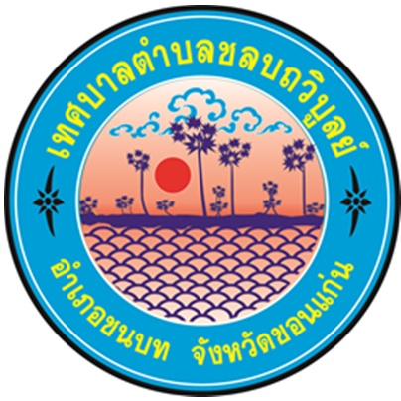

**ทะเบียนภูมิปัญญาท้องถิ่นในชุมชน**

**ตำบลชลบถวิบูลย์**

**เทศบาลตำบลชลบถวิบูลย์**

**ตำบลชนบท อำเภอชนบท จังหวัดขอนแก่น**

คำนำ

ปราชญ์ชาวบ้าน หรือนักคิดท้องถิ่น หรือครูภูมิปัญญาไทยแล้วแต่จะเรียกกัน จะมีมากมายในหลายด้านแล้วแต่งานที่ท่านปฏิบัติจนบังเกิดผล ไม่ว่าจะเรียกอะไรก็ตามคุณสมบัติของผู้ที่เป็นปราชญ์ชาวบ้าน คือ

1. คนเหล่านี้มีธรรมะอยู่ในใจทุกท่าน เป็นธรรมะของความรักความเมตตา ความอยากช่วยคน เป็นธรรมะโดยการปฏิบัติ  
 2. คนเหล่านี้คิดทำสรุปบทเรียน แล้วนำมาเป็นความรู้ให้คนเห็นได้อย่างชัดเจน มีทั้งวิชาการและภาคปฏิบัติให้เห็น  
 3. คนเหล่านี้มีความรัก ความเป็นปราชญ์ไม่ได้อยู่ที่ความฉลาดของปัญญาที่เกิดจากการกระทำ แต่เกิดจากความรักที่มีธรรมะเป็นแรงบันดาลใจให้แบ่งปันแก่ผู้อื่น

4. คนเหล่านี้เป็นร่มโพธิ์ ร่มไทร การแผ่ภูมิปัญญาที่เกิดจากการทำจริงด้วยความรักแผ่นดินที่มีลูกหลาน มีป่า มีชุมชน มีเมือง

ดังนั้น สรุปได้ว่าปราชญ์ชาวบ้านนั้นเป็นผู้ที่มีวิถีชีวิตที่ผูกพันกับธรรมชาติ มีความคิดเข้าระบบชอบค้นหาความจริง ช่างสังเกตและนำสิ่งที่พบเห็นมาเรียนรู้โดยการปฏิบัติจริง สามารถสรุปเป็นบทเรียนได้ ดังเช่นปราชญ์ชาวบ้าน ด้านการเกษตร ซึ่งมีอยู่ทั่วไปในทุกภาคของประเทศ

ทั้งนี้ เทศบาลตำบลชลบถวิบูลย์ ได้เล็งเห็นถึงความสำคัญของผู้ที่ทำคุณประโยชน์ เสียสละ และปฏิบัติตนเป็นแบบอย่างที่ดีต่อคนในชุมชนเทศบาลตำบลชลบถวิบูลย์ จึงได้จัดทำทะเบียนภูมิปัญญาท้องถิ่น ขึ้นเพื่อยกย่อง และเผยแพร่ให้ชนรุ่นหลังได้ถือเป็นแบบอย่างที่ดีในการดำรงชีวิต ต่อไป

จัดทำโดย  
 สำนักปลัด เทศบาลตำบลชลบถวิบูลย์

**ทะเบียนภูมิปัญญาในเขตตำบลชลบถวิบูลย์**

**เทศบาลตำบลชลบถวิบูลย์ อำเภอชนบท จังหวัดขอนแก่น**

|  |  |  |  |  |  |  |  |
| --- | --- | --- | --- | --- | --- | --- | --- |
| **ลำดับที่** | **ชื่อภูมิปัญญา** | **สาขา** | **เจ้าของภูมิปัญญา** | **จุดเด่นภูมิ**  **ปัญญา** | **ข้อมูลภูมิปัญญาท้องถิ่น** | **สถานที่ภูมิปัญญา** | **หมายเหตุ** |
| 1 | การทำผ้าไหม | หัตกรรม | นางอำพร ศรีวิชัย | ใช้วัสดุในท้องถิ่นท้องถิ่นที่มีอยู่มาใช้ประโยชน์ | ใช้เส้นไหมที่มีอยู่ทั่วไปในชุมชนมาถักท่อเป็นเครื่อง  นุ่งห่มและจำหน่ายเพิ่มรายได้ | หมู่ 9 (นาดอกไม้)  ตำบลชนบท อำเภอชนบท จังหวัดขอนแก่น |  |
| 2 | การทำผ้าไหม | หัตกรรม | นางสาคร โพธิ์น้ำเที่ยง | ใช้วัสดุในท้องถิ่นท้องถิ่นที่มีอยู่มาใช้ประโยชน์ | ใช้เส้นไหมที่มีอยู่ทั่วไปในชุมชนมาถักท่อเป็นเครื่อง  นุ่งห่มและจำหน่ายเพิ่มรายได้ | หมู่ 8 (นาขามเปี้ย)  ตำบลชนบท อำเภอชนบท จังหวัดขอนแก่น |  |
| 3 | การทำผ้าไหม | หัตกรรม | นางสมปอง จันทวารี | ใช้วัสดุในท้องถิ่นท้องถิ่นที่มีอยู่มาใช้ประโยชน์ | ใช้เส้นไหมที่มีอยู่ทั่วไปในชุมชนมาถักท่อเป็นเครื่อง  นุ่งห่มและจำหน่ายเพิ่มรายได้ | หมู่ 8 (นาขามเปี้ย)  ตำบลชนบท อำเภอชนบท จังหวัดขอนแก่น |  |

**-2-**

|  |  |  |  |  |  |  |  |
| --- | --- | --- | --- | --- | --- | --- | --- |
| **ลำดับที่** | **ชื่อภูมิปัญญา** | **สาขา** | **เจ้าของภูมิปัญญา** | **จุดเด่นภูมิ**  **ปัญญา** | **ข้อมูลภูมิปัญญาท้องถิ่น** | **สถานที่ภูมิปัญญา** | **หมายเหตุ** |
| 4 | การทำผ้าไหม | หัตกรรม | นายเผนียง ศรีบุญ | ใช้วัสดุในท้องถิ่นท้องถิ่นที่มีอยู่มาใช้ประโยชน์ | ใช้เส้นไหมที่มีอยู่ทั่วไปในชุมชนมาถักท่อเป็นเครื่อง  นุ่งห่มและจำหน่ายเพิ่มรายได้ | หมู่ 7 (ดอนข่า)  ตำบลชนบท อำเภอชนบท จังหวัดขอนแก่น |  |
| **6** | การจักสานตระกล้า | หัตกรรม | นายพงษ์ศักดิ์ อัตถาชน | ใช้วัสดุในท้องถิ่นท้องถิ่นที่มีอยู่มาใช้ประโยชน์ | ใช้ไม่ไผ่ที่มีอยู่ทั่วไปในชุมชนมาประกอบกับวัสดุอื่น ๆมาจักสานเป็นเครื่องใช้ | หมู่ 7 (ดอนข่า)  ตำบลชนบท อำเภอชนบท จังหวัดขอนแก่น |  |
| **7** | การจักสานภาชนะ | หัตกรรม | นายเส็ง ชลชี | ใช้วัสดุในท้องถิ่นท้องถิ่นที่มีอยู่มาใช้ประโยชน์ | ใช้ไม่ไผ่ที่มีอยู่ทั่วไปในชุมชนมาประกอบกับวัสดุอื่น ๆมาจักสานเป็นเครื่องใช้ ภาชนะในครัวเรือน เข่น ตะแกรง ตะกร้า | หมู่ 13 (ท่าข่อยใต้)  ตำบลชนบท อำเภอชนบท จังหวัดขอนแก่น |  |

**-3-**

|  |  |  |  |  |  |  |  |
| --- | --- | --- | --- | --- | --- | --- | --- |
| **ลำดับที่** | **ชื่อภูมิปัญญา** | **สาขา** | **เจ้าของภูมิปัญญา** | **จุดเด่นภูมิ**  **ปัญญา** | **ข้อมูลภูมิปัญญาท้องถิ่น** | **สถานที่ภูมิปัญญา** | **หมายเหตุ** |
| 8 | การจักสานภาชนะ | หัตกรรม | นายประดิษฐ์ คมขำ | ใช้วัสดุในท้องถิ่นท้องถิ่นที่มีอยู่มาใช้ประโยชน์ | ใช้ไม่ไผ่ที่มีอยู่ทั่วไปในชุมชนมาประกอบกับวัสดุอื่น ๆ มาจักสานเป็นเครื่องใช้ ภาชนะในครัวเรือน เข่น ตะแกรง ตะกร้า | หมู่ 6(ท่านางเลื่อน)  ตำบลชนบท อำเภอชนบท จังหวัดขอนแก่น |  |
| **9** | การจักสานภาชนะ | หัตกรรม | นายสุรพล ชาติชนบท | ใช้วัสดุในท้องถิ่นท้องถิ่นที่มีอยู่มาใช้ประโยชน์ | ใช้ไม่ไผ่ที่มีอยู่ทั่วไปในชุมชนมาประกอบกับวัสดุอื่น ๆมาจักสานเป็นเครื่องใช้ ภาชนะในครัวเรือน เข่น ตะแกรง ตะกร้า | หมู่ 6(ท่านางเลื่อย)  ตำบลชนบท อำเภอชนบท จังหวัดขอนแก่น |  |
| **10** | การจักสานภาชนะ | หัตกรรม | นายสมนึก จันทุม | ใช้วัสดุในท้องถิ่นท้องถิ่นที่มีอยู่มาใช้ประโยชน์ | ใช้ไม่ไผ่ที่มีอยู่ทั่วไปในชุมชนมาประกอบกับวัสดุอื่น ๆ มาจักสานเป็นเครื่องใช้ ภาชนะในครัวเรือน เข่น ตะแกรง ตะกร้า | หมู่ 6(ท่านางเลื่อน)  ตำบลชนบท อำเภอชนบท จังหวัดขอนแก่น |  |

**-4-**

|  |  |  |  |  |  |  |  |
| --- | --- | --- | --- | --- | --- | --- | --- |
| **ลำดับที่** | **ชื่อภูมิปัญญา** | **สาขา** | **เจ้าของภูมิปัญญา** | **จุดเด่นภูมิ**  **ปัญญา** | **ข้อมูลภูมิปัญญาท้องถิ่น** | **สถานที่ภูมิปัญญา** | **หมายเหตุ** |
| 11 | การจักสานอุปกรณ์จับปลา | หัตกรรม | นายทองใบ ภูโคตร | ใช้วัสดุในท้องถิ่นท้องถิ่นที่มีอยู่มาใช้ประโยชน์ | ใช้เส้นด้ายที่มีอยู่ทั่วไปในชุมชนมาประกอบกับวัสดุอื่น ๆ มาจักสานเป็นเครื่องใช้ ดักจับสัตว์น้ำ เข่น แห สวิง | หมู่ 6(ท่านางเลื่อน)  ตำบลชนบท อำเภอชนบท จังหวัดขอนแก่น |  |
| **12** | การจักสานเสื่อกก | หัตกรรม | นางรินทร์ จารึกธรรม | ใช้วัสดุในท้องถิ่นท้องถิ่นที่มีอยู่มาใช้ประโยชน์ | ใช้เส้นด้ายที่มีอยู่ทั่วไปในชุมชนมาประกอบกับวัสดุอื่น ๆ มาจักสานเป็นเครื่องใช้ ดักจับสัตว์น้ำ เข่น แห สวิง | หมู่ 13 (ท่าข่อยใต้)  ตำบลชนบท อำเภอชนบท จังหวัดขอนแก่น |  |
| **13** | การจักสานอุปกรณ์จับปลา | หัตกรรม | นายสมาส อัตถาชน | ใช้วัสดุในท้องถิ่นท้องถิ่นที่มีอยู่มาใช้ประโยชน์ | ใช้เส้นด้ายที่มีอยู่ทั่วไปในชุมชนมาประกอบกับวัสดุอื่น ๆ มาจักสานเป็นเครื่องใช้ ดักจับสัตว์น้ำ เข่น แห สวิง | หมู่ 9 (นาดอกไม้)  ตำบลชนบท อำเภอชนบท จังหวัดขอนแก่น |  |

**-5-**

|  |  |  |  |  |  |  |  |
| --- | --- | --- | --- | --- | --- | --- | --- |
| **ลำดับที่** | **ชื่อภูมิปัญญา** | **สาขา** | **เจ้าของภูมิปัญญา** | **จุดเด่นภูมิ**  **ปัญญา** | **ข้อมูลภูมิปัญญาท้องถิ่น** | **สถานที่ภูมิปัญญา** | **หมายเหตุ** |
| 14 | การจักสานอุปกรณ์จับปลา | ศิลปะประดิษฐ์ | นายบุญมา คำน้อย | ใช้วัสดุในท้องถิ่นท้องถิ่นที่มีอยู่มาใช้ประโยชน์ | ใช้เส้นด้ายที่มีอยู่ทั่วไปในชุมชนมาประกอบกับวัสดุอื่น ๆ มาจักสานเป็นเครื่องใช้ ดักจับสัตว์น้ำ เข่น แห สวิง | หมู่ 5 (ท่าข่อย)  ตำบลชนบท อำเภอชนบท จังหวัดขอนแก่น |  |
| 15 | การวิธีทางศาสนา | ศิลปะประดิษฐ์ | นายบุญสูง ลาเสือ | สามารถสร้างศรัทธาตามความเชื้อทางศาสนาใช้งานพิธีต่าง ๆ | สืบถอดตามประเพณีทางศาสนา | หมู่ 8 (นาขามเปี้ย)  ตำบลชนบท อำเภอชนบท จังหวัดขอนแก่น |  |
| 16 | หมอลำกลอน | ศิลปะประดิษฐ์ | นายอุดม เย็นสบาย | สามารถสร้างศรัทธาตามความเชื้อทางศาสนาใช้งานพิธีต่าง ๆ | สร้างความเพลิดเพลินให้กับคนในชุมชนและสร้างรายได้ | หมู่ 9 (นาดอกไม้)  ตำบลชนบท อำเภอชนบท จังหวัดขอนแก่น |  |
| 17 | หมอลำกลอน | ศิลปะประดิษฐ์ | นายจรรยา วิรุณพัฒน์ | สามารถสร้างศรัทธาตามความเชื้อทางศาสนาใช้งานพิธีต่าง ๆ | สร้างความเพลิดเพลินให้กับคนในชุมชนและสร้างรายได้ | หมู่ 7 (ดอนข่า)  ตำบลชนบท อำเภอชนบท จังหวัดขอนแก่น |  |
| 18 | หมอลำกลอน | ศิลปะประดิษฐ์ | นายสาคร ศรีบุญ | สามารถสร้างศรัทธาตามความเชื้อทางศาสนาใช้งานพิธีต่าง ๆ | สร้างความเพลิดเพลินให้กับคนในชุมชนและสร้างรายได้ | หมู่ 7 (ดอนข่า  ตำบลชนบท อำเภอชนบท จังหวัดขอนแก่น |  |
| **ลำดับที่** | **ชื่อภูมิปัญญา** | **สาขา** | **เจ้าของภูมิปัญญา** | **จุดเด่นภูมิ**  **ปัญญา** | **ข้อมูลภูมิปัญญาท้องถิ่น** | **สถานที่ภูมิปัญญา** | **หมายเหตุ** |
| 19 | การทำขนมไทย(ข้าวโปร่ง) | แปรรูปอาหาร | นางคำ ศรีสวัสดิ์ | เป็นการเพิ่มมูลค่าของผลผลิตทางการเกษตรในชุมชน เมื่อแปรูปแล้วสามารถเก็บไว้ได้นาน | การนำผลผลิตทางการเกษตรมาแปรรูป ในช่วงราคาสินค้าตกต่ำ | หมู่ 4 (โนนสุขใจ)  ตำบลชนบท อำเภอชนบท จังหวัดขอนแก่น |  |
| 20 | การทำขนมไทย | แปรรูปอาหาร | นางเพิ่ม ขิงโพธิ์ | เป็นการเพิ่มมูลค่าของผลผลิตทางการเกษตรในชุมชน เมื่อแปรูปแล้วสามารถเก็บไว้ได้นาน | การนำผลผลิตทางการเกษตรมาแปรรูป ในช่วงราคาสินค้าตกต่ำ | หมู่ 4 (โนนสุขใจ)  ตำบลชนบท อำเภอชนบท จังหวัดขอนแก่น |  |
| 21 | การทำการเกษตร | เกษตรกรรม | นายเต็ม สุภี | เป็นการเพิ่มมูลค่าลดรายจ่ายของผลผลิตทางการเกษตรในชุมชน | เพิ่มผลผลิตทางการเกษตรที่ได้ใช้วัสดุเหลือใช้จากครัวเรือนและปลอดสารเคมี | หมู่ 8 (นาขามเปี้ย)  ตำบลชนบท อำเภอชนบท จังหวัดขอนแก่น |  |
| 22 | การทำการเกษตร | เกษตรกรรม | นายวิเชียร จันทริมา | เป็นการเพิ่มมูลค่าลดรายจ่ายของผลผลิตทางการเกษตรในชุมชน | เพิ่มผลผลิตทางการเกษตรที่ได้ใช้วัสดุเหลือใช้จากครัวเรือนและปลอดสารเคมี | หมู่ 8 (นาขามเปี้ย)  ตำบลชนบท อำเภอชนบท จังหวัดขอนแก่น |  |

**ภูมิปัญญาท้องถิ่น/ปราชญ์ชาวบ้าน**

ตำบลชลบถวิบูลย์ อำเภอชนบท จังหวัดขอนแก่น

**ชื่อ** นายเส็ง **สกุล** ชลชี

วัน / เดือน / ปี ๑๘ / มีนาคม / ๒๔๙๙ อายุ ๖๔ ปี

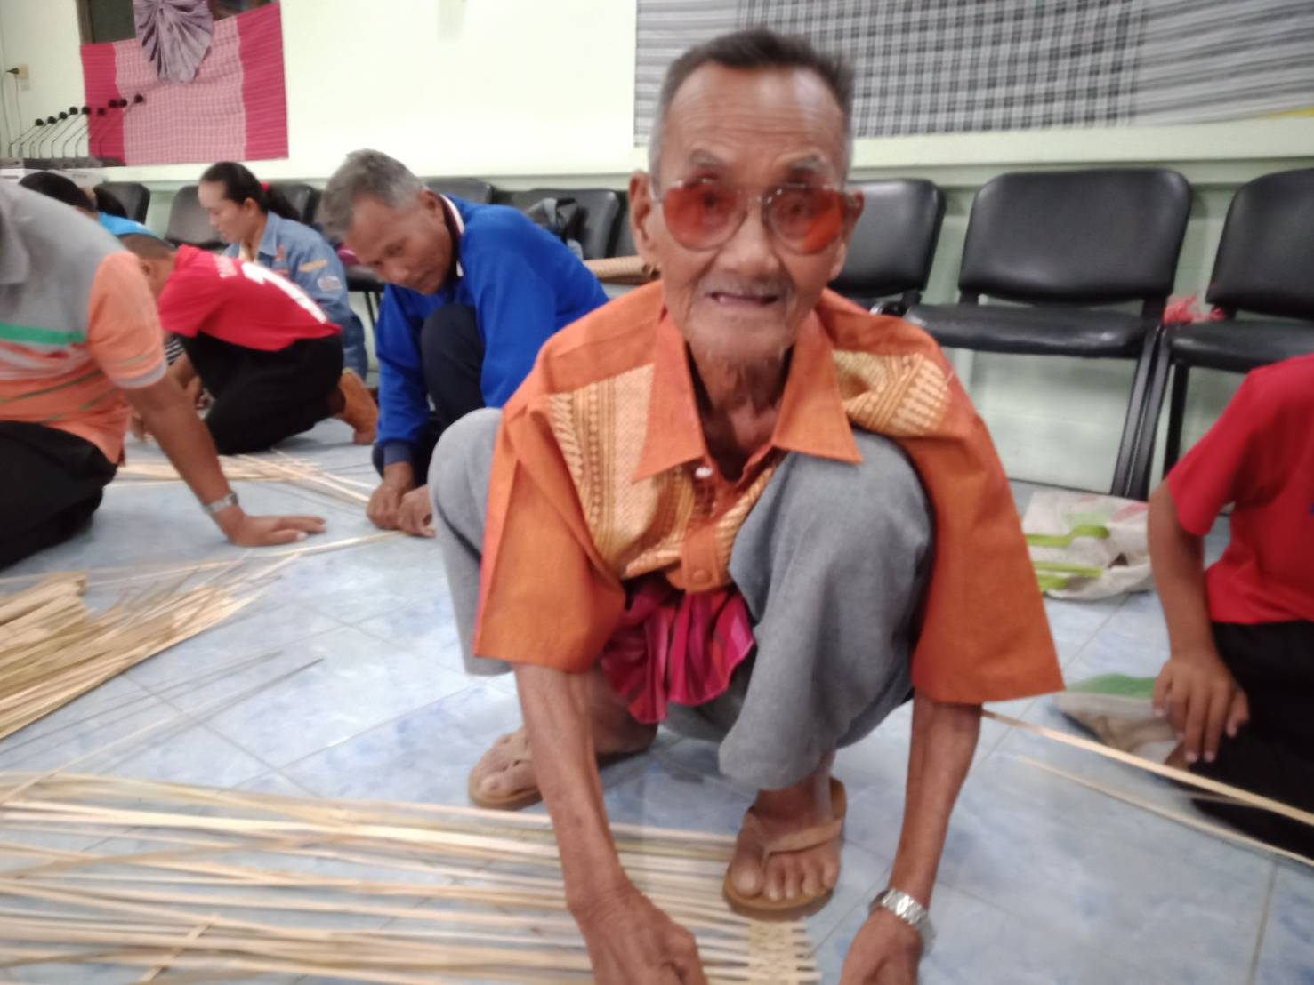

**การศึกษา** ประถมศึกษาปีที่ ๔ สถาบันการศึกษา โรงเรียนบ้านท่านางเลื่อนท่าข่อย

**ที่อยู่ปัจจุบัน** บ้านเลขที่ ๑๒๔ หมู่ที่ ๑ ตำบลชนบท อำเภอชนบท จังหวัดขอนแก่น รหัสไปรษณีย์ 4018๐

**สถานภาพทางครอบครัว** สมรสกับ - มีบุตร ๗ คน

**ภูมิรู้/ภูมิปัญญา**

มีความสามารถด้าน การจักสานไม่ไผ่ เช่น ตะกล้า กระดง

**ผลงานที่ได้รับการยกย่อง**

สามารถจักสานไม้ไผ่ ตะกล้า กระดง เป็นวิทยากร ถ่ายทอดการจักสานตะกล้าไม้ไผ่ ให้กับนักเรียนละประชาชนที่สนใจของเทศบาลตำบลชลบถวิบูลย์ จนได้รับการยกย่องและเคารพนับถือของคนในชุมชน บ้านท่าข่อยใต้และหมู่บ้านข้างเคียง

**ภูมิปัญญาท้องถิ่น/ปราชญ์ชาวบ้าน**

ตำบลชลบถวิบูลย์ อำเภอชนบท จังหวัดขอนแก่น

**ชื่อ** นายคำ **สกุล** ศรีสวสดิ์

วัน / เดือน / ปี ๑๘ / มีนาคม / ๒๔๙๙ อายุ ๖๔ ปี

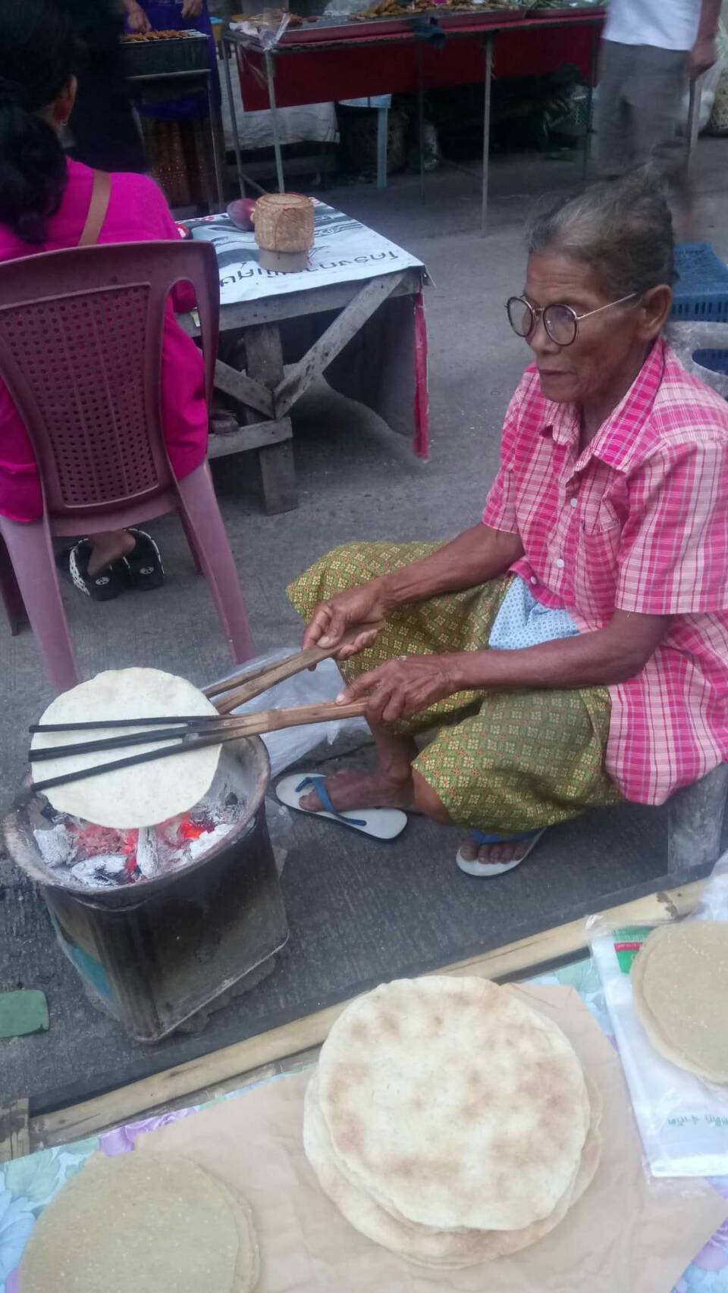

**การศึกษา** ประถมศึกษาปีที่ ๔ สถาบันการศึกษา โรงเรียนชุมชนบ้านชนบท

**ที่อยู่ปัจจุบัน** บ้านเลขที่ ๑๒๔ หมู่ที่ 4 ตำบลชนบท อำเภอชนบท จังหวัดชนบท รหัสไปรษณีย์ 4018๐

**สถานภาพทางครอบครัว** สมรสกับ - มีบุตร 2 คน

**ภูมิรู้/ภูมิปัญญา**

มีความสามารถด้าน การทำขนมไทย ข้าวโปร่ง **ข้าวโป่ง** เป็นขนมพื้นบ้านภาคอีสาน นิยมในฤดูหนาวหลังจากเกี่ยวข้าวแล้ว การทำเริ่มจากนำ[ข้าวเหนียว](https://th.wikipedia.org/wiki/%E0%B8%82%E0%B9%89%E0%B8%B2%E0%B8%A7%E0%B9%80%E0%B8%AB%E0%B8%99%E0%B8%B5%E0%B8%A2%E0%B8%A7)ที่นึ่งสุกแล้วไปตำด้วย[ครกมอง](https://th.wikipedia.org/w/index.php?title=%E0%B8%84%E0%B8%A3%E0%B8%81%E0%B8%A1%E0%B8%AD%E0%B8%87&action=edit&redlink=1) เมื่อละเอียดแล้วจะเอาใบ[ตดหมูตดหมา](https://th.wikipedia.org/w/index.php?title=%E0%B8%95%E0%B8%94%E0%B8%AB%E0%B8%A1%E0%B8%B9%E0%B8%95%E0%B8%94%E0%B8%AB%E0%B8%A1%E0%B8%B2&action=edit&redlink=1)หรือย่านพาโหมขยี้กับน้ำแล้วสลัดใส่ครก เพื่อให้ข้าวเหนียวจับตัวกันดี นำน้ำอ้อยโขลกแล้วตำผสมลงในครกจนเหนียวได้ที่ นำน้ำมันหมูทามือแล้วปั้นข้าวเหนียวเป็นก้อนผสมกับไข่แดง กดก้อนข้าวเหนียวที่ปั้นให้เป็นแผ่นบางๆ แล้ววางบนใบตองที่ทาน้ำมันหมูแล้ว ตากแดดให้แห้ง เมื่อจะรับประทานจึงเอามาปิ้งให้สุก

**ผลงานที่ได้รับการยกย่อง**

สามารถการทำขนมไทย ดีดพิณ การประดิษฐ์พิณจากไม้ขนุน และไม้ในท้องถิ่น เป็นวิทยากร ถ่ายทอดการ ดีดพิณ การประดิษฐ์พิณ (เครื่องดนตรีพื้นบ้าน) ในโรงเรียน ปัจจุบันเป็นวิทยากรภายนอก ของ โรงเรียนบ้านแก้งกอก สังกัด สพป.อบ.๓ จนได้รับการยกย่องและเคารพนับถือของคนในชุมชน บ้านแก้งกอกและหมู่บ้านข้างเคียง

**ภูมิปัญญาท้องถิ่น/ปราชญ์ชาวบ้าน**

ตำบลชลบถวิบูลย์ อำเภอชนบท จังหวัดขอนแก่น

**ชื่อ** นาง **สกุล** ศรีสวสดิ์

วัน / เดือน / ปี ๑๘ / มีนาคม / ๒๔๙๙ อายุ ๖๔ ปี

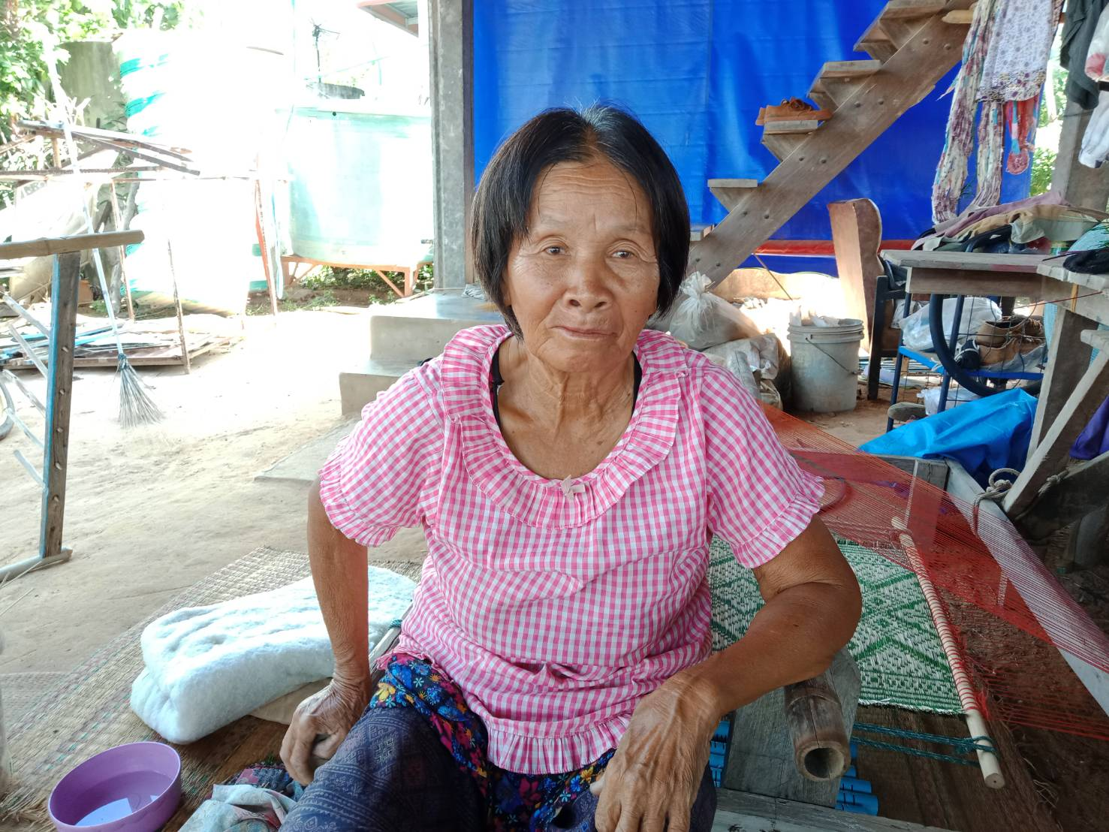

**การศึกษา** ประถมศึกษาปีที่ ๔ สถาบันการศึกษา โรงเรียนบ้านแก้งกอก

**ที่อยู่ปัจจุบัน** บ้านเลขที่ ๑๒๔ หมู่ที่ ๑3 ตำบลชนบท อำเภอชนบท จังหวัดขอนแก่น รหัสไปรษณีย์ 40180

**สถานภาพทางครอบครัว** สมรสกับ - มีบุตร ๗ คน

**ภูมิรู้/ภูมิปัญญา**

มีความสามารถด้าน การดีดพิณ การประดิษฐ์พิณจากไม้ขนุน และไม้ในท้องถิ่น**เสื่อผือ**เป็นผลิตภัณฑ์ที่หมู่บ้านมีวัตถุดิบ ต้น**ผือ**ที่เกิดขึ้นเองตามธรรมชาติ ซึ่งบรรพบุรุษได้ถ่ายทอดความรู้**การทอเสื่อ**จากต้น**ผือ**ติดต่อกันมาหลายชั่วอายุคน **การทอเสื่อ**จากต้น**ผือ** มีวิธี**การ**ทำได้หลายรูปแบบตั้งแต่**การ**ตัดต้นทั้งต้นนำมาตากแดดให้แห้งแล้ว**ทอ**ทั้งลำ อีกรูปแบบหนึ่งนำต้น**ผือ** มาแฝกเป็นเส้นขนาดเล็กให้เท่ากัน แล้วนำมา**ทอ**

**ผลงานที่ได้รับการยกย่อง**

สามารถการดีดพิณ การประดิษฐ์พิณจากไม้ขนุน และไม้ในท้องถิ่น เป็นวิทยากร ถ่ายทอดการ ดีดพิณ การประดิษฐ์พิณ (เครื่องดนตรีพื้นบ้าน) ในโรงเรียน ปัจจุบันเป็นวิทยากรภายนอก ของ โรงเรียนบ้านแก้งกอก สังกัด สพป.อบ.๓ จนได้รับการยกย่องและเคารพนับถือของคนในชุมชน บ้านแก้งกอกและหมู่บ้านข้างเคียง

**ภูมิปัญญาท้องถิ่น/ปราชญ์ชาวบ้าน**

ตำบลชลบถวิบูลย์ อำเภอชนบท จังหวัดขอนแก่น

**ชื่อ** นายสาคร **สกุล** ศรีบุญ

วัน / เดือน / ปี ๑๘ / มีนาคม / ๒๔๙๙ อายุ ๖๔ ปี

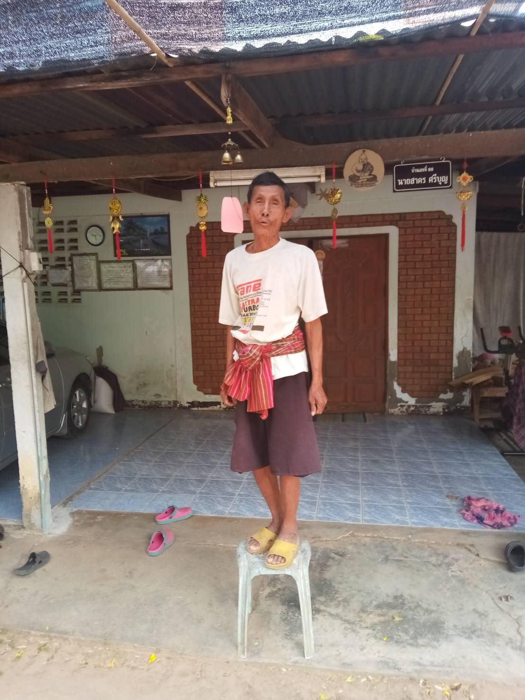

**การศึกษา** ประถมศึกษาปีที่ ๔ สถาบันการศึกษา โรงเรียนบ้านแก้งกอก

**ที่อยู่ปัจจุบัน** บ้านเลขที่ ๑๒๔ หมู่ที่ ๑ ตำบลแก้งกอก อำเภอศรีเมืองใหม่ จังหวัดอุบลราชธานี รหัสไปรษณีย์ ๓๔๒๕๐

**สถานภาพทางครอบครัว** สมรสกับ - มีบุตร ๗ คน

**ภูมิรู้/ภูมิปัญญา**

             ต่อมาลำพื้น ได้วิวัฒนาการมาเป็นการลำคู่ ซึ่งได้แก่ การลำ 2 คน ชายกับชาย หรือ ชายกับหญิง จนประมาณปี พ.ศ.2494 การลำระหว่างชายกับชายจึงเลิกไป เหลือระหว่างการลำชายกับหญิงมาจนถึงปัจจุบัน หมอลำคู่ที่มีชื่อเสียงรุ่นแรกๆ ได้แก่ หมอลำคูณ (ชาย) และหมอลำจอมศรี (หญิง) ชาวอุบลราชธานีนอกจากนี้ยังมีหมอลำทองมาก จันทะลือ (หมอลำถูทาชาย) หมอเคน ดาหลา (ชาย) เป็นต้น  
             การลำได้วิวัฒนาการต่อมาอีก จากการลำ 2 – 3 คน กลายมาเป็นการลำหลายๆคน เรียกว่า “หมอลำหมู่” ซึ่งมีประมาณ 10 กว่าคน เป็นการลำตามเรื่องราวอาจใช้นิทานพื้นบ้านหรือชาดกเป็นเนื้อเรื่อง ลีลาการลำมีหลายแบบ อาทิ ลำเรื่องต่อกลอน ลำเพลิน เป็นต้น คณะหมอลำหมู่ชื่อเสียง ได้แก่รังสิมันต์ ซึ่งเป็นคณะหมอลำของชาวจังหวัดอุบลราชธานี มีชื่อเสียงมากระหว่างปี พ.ศ. 2506 – 2510

**ผลงานที่ได้รับการยกย่อง**

สามารถการดีดพิณ การประดิษฐ์พิณจากไม้ขนุน และไม้ในท้องถิ่น เป็นวิทยากร ถ่ายทอดการ ดีดพิณ การประดิษฐ์พิณ (เครื่องดนตรีพื้นบ้าน) ในโรงเรียน ปัจจุบันเป็นวิทยากรภายนอก ของ โรงเรียนบ้านแก้งกอก สังกัด สพป.อบ.๓ จนได้รับการยกย่องและเคารพนับถือของคนในชุมชน บ้านแก้งกอกและหมู่บ้านข้างเคียง

**ภูมิปัญญาท้องถิ่น/ปราชญ์ชาวบ้าน**

ตำบลชลบถวิบูลย์ อำเภอชนบท จังหวัดขอนแก่น

**ชื่อ** นายสาคม **สกุล** ศรีบุญ

วัน / เดือน / ปี ๑๘ / มีนาคม / ๒๔๙๙ อายุ ๖๔ ปี

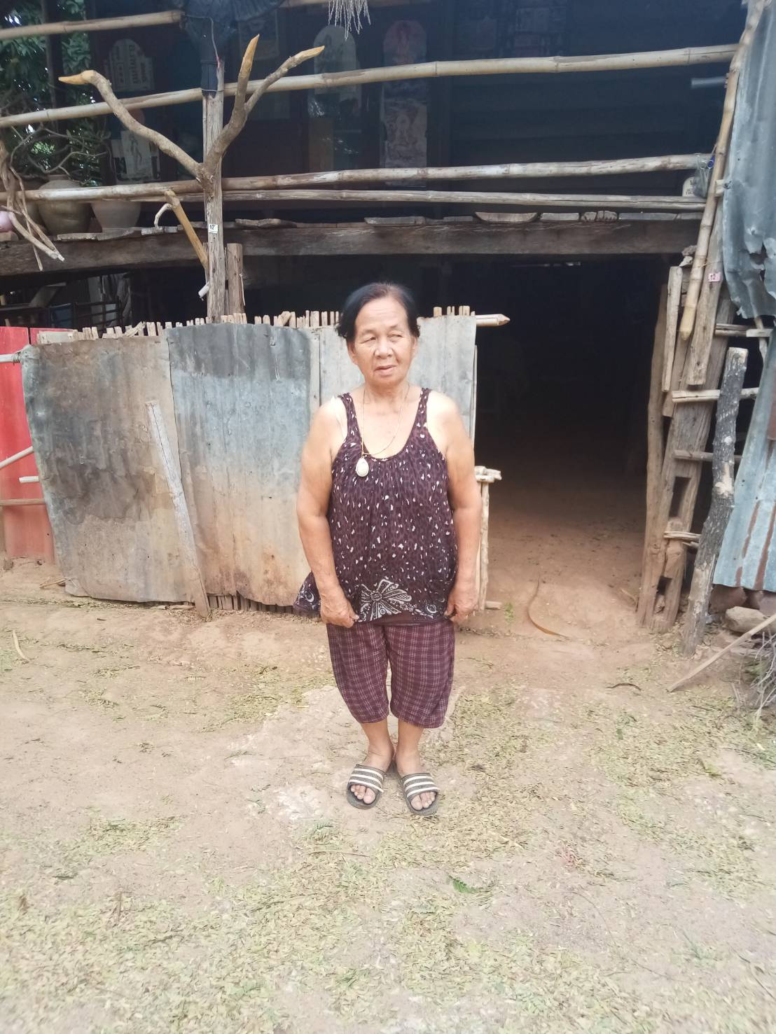

**การศึกษา** ประถมศึกษาปีที่ ๔ สถาบันการศึกษา โรงเรียนบ้านแก้งกอก

**ที่อยู่ปัจจุบัน** บ้านเลขที่ ๑๒๔ หมู่ที่ ๑ ตำบลแก้งกอก อำเภอศรีเมืองใหม่ จังหวัดอุบลราชธานี รหัสไปรษณีย์ ๓๔๒๕๐

**สถานภาพทางครอบครัว** สมรสกับ - มีบุตร ๗ คน

**ภูมิรู้/ภูมิปัญญา**

             ต่อมาลำพื้น ได้วิวัฒนาการมาเป็นการลำคู่ ซึ่งได้แก่ การลำ 2 คน ชายกับชาย หรือ ชายกับหญิง จนประมาณปี พ.ศ.2494 การลำระหว่างชายกับชายจึงเลิกไป เหลือระหว่างการลำชายกับหญิงมาจนถึงปัจจุบัน หมอลำคู่ที่มีชื่อเสียงรุ่นแรกๆ ได้แก่ หมอลำคูณ (ชาย) และหมอลำจอมศรี (หญิง) ชาวอุบลราชธานีนอกจากนี้ยังมีหมอลำทองมาก จันทะลือ (หมอลำถูทาชาย) หมอเคน ดาหลา (ชาย) เป็นต้น  
             การลำได้วิวัฒนาการต่อมาอีก จากการลำ 2 – 3 คน กลายมาเป็นการลำหลายๆคน เรียกว่า “หมอลำหมู่” ซึ่งมีประมาณ 10 กว่าคน เป็นการลำตามเรื่องราวอาจใช้นิทานพื้นบ้านหรือชาดกเป็นเนื้อเรื่อง ลีลาการลำมีหลายแบบ อาทิ ลำเรื่องต่อกลอน ลำเพลิน เป็นต้น คณะหมอลำหมู่ชื่อเสียง ได้แก่รังสิมันต์ ซึ่งเป็นคณะหมอลำของชาวจังหวัดอุบลราชธานี มีชื่อเสียงมากระหว่างปี พ.ศ. 2506 – 2510

**ผลงานที่ได้รับการยกย่อง**

สามารถการดีดพิณ การประดิษฐ์พิณจากไม้ขนุน และไม้ในท้องถิ่น เป็นวิทยากร ถ่ายทอดการ ดีดพิณ การประดิษฐ์พิณ (เครื่องดนตรีพื้นบ้าน) ในโรงเรียน ปัจจุบันเป็นวิทยากรภายนอก ของ โรงเรียนบ้านแก้งกอก สังกัด สพป.อบ.๓ จนได้รับการยกย่องและเคารพนับถือของคนในชุมชน บ้านแก้งกอกและหมู่บ้านข้างเคียง

**ภูมิปัญญาท้องถิ่น/ปราชญ์ชาวบ้าน**

ตำบลชลบถวิบูลย์ อำเภอชนบท จังหวัดขอนแก่น

**ชื่อ** นายสาคม **สกุล** ศรีบุญ

วัน / เดือน / ปี ๑๘ / มีนาคม / ๒๔๙๙ อายุ ๖๔ ปี

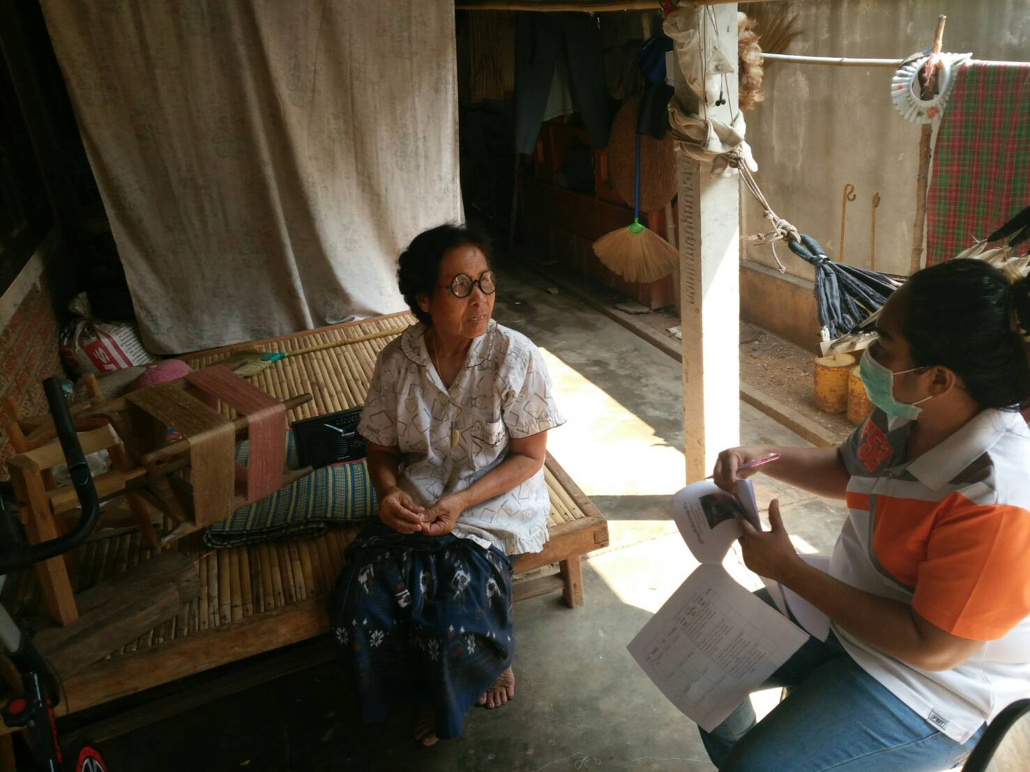

**การศึกษา** ประถมศึกษาปีที่ ๔ สถาบันการศึกษา โรงเรียนบ้านแก้งกอก

**ที่อยู่ปัจจุบัน** บ้านเลขที่ ๑๒๔ หมู่ที่ ๑ ตำบลแก้งกอก อำเภอศรีเมืองใหม่ จังหวัดอุบลราชธานี รหัสไปรษณีย์ ๓๔๒๕๐

**สถานภาพทางครอบครัว** สมรสกับ - มีบุตร ๗ คน

**ภูมิรู้/ภูมิปัญญา**

มีความสามารถด้าน การดีดพิณ การประดิษฐ์พิณจากไม้ขนุน และไม้ในท้องถิ่นมัดหมี่" มาจากกรรมวิธี**การ** "**มัด**" เส้นด้ายเป็นกลุ่ม ๆ ก่อน**การ**ย้อมสี ส่วน "**หมี่**" นั้น หมายถึงเส้นด้าย **การ**มัดหมี่ใช้ขั้นตอนยุ่งยาก ตั้งแต่**การ**เตรียมเส้นด้าย และ**มัด**เพื่อย้อมสีเป็นช่วงๆ กระทั่งได้สีที่ต้องการครบถ้วย ซึ่งต้องย้อมหลายครั้งด้วยกัน ในภาคเหนือนิยมเรียกว่า **มัด**ก่าน ในต่างประเทศนิยมใช้คำว่า ikat ซึ่งเป็นคำ ...

**ผลงานที่ได้รับการยกย่อง**

สามารถการดีดพิณ การประดิษฐ์พิณจากไม้ขนุน และไม้ในท้องถิ่น เป็นวิทยากร ถ่ายทอดการ ดีดพิณ การประดิษฐ์พิณ (เครื่องดนตรีพื้นบ้าน) ในโรงเรียน ปัจจุบันเป็นวิทยากรภายนอก ของ โรงเรียนบ้านแก้งกอก สังกัด สพป.อบ.๓ จนได้รับการยกย่องและเคารพนับถือของคนในชุมชน บ้านแก้งกอกและหมู่บ้านข้างเคียง

**ภูมิปัญญาท้องถิ่น/ปราชญ์ชาวบ้าน**

ตำบลชลบถวิบูลย์ อำเภอชนบท จังหวัดขอนแก่น

**ชื่อ** นายสาคม **สกุล** ศรีบุญ

วัน / เดือน / ปี ๑๘ / มีนาคม / ๒๔๙๙ อายุ ๖๔ ปี

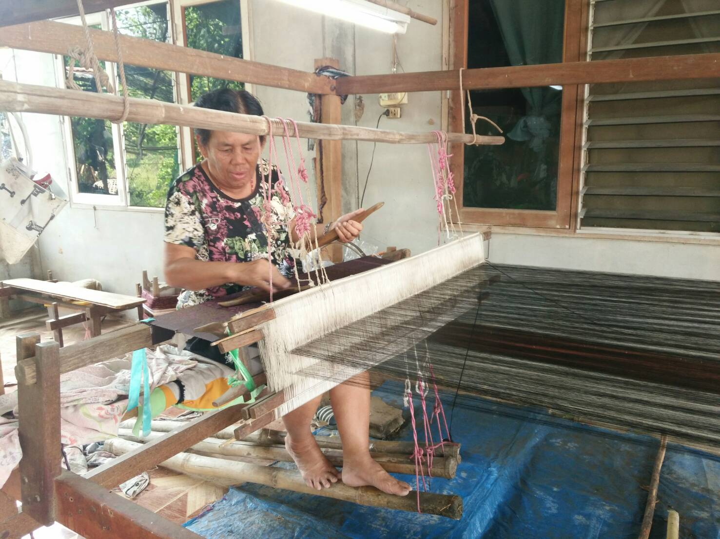

**การศึกษา** ประถมศึกษาปีที่ ๔ สถาบันการศึกษา โรงเรียนบ้านแก้งกอก

**ที่อยู่ปัจจุบัน** บ้านเลขที่ ๑๒๔ หมู่ที่ ๑ ตำบลแก้งกอก อำเภอศรีเมืองใหม่ จังหวัดอุบลราชธานี รหัสไปรษณีย์ ๓๔๒๕๐

**สถานภาพทางครอบครัว** สมรสกับ - มีบุตร ๗ คน

**ภูมิรู้/ภูมิปัญญา**

ผ้ามัดหมี่มีกรรมวิธีการทอผ้าที่ใช้เทคนิคการมัดและการย้อม เริ่มจากนำเส้นด้ายหรือไหมมาย้อมสีแล้วมัดบริเวณที่ ต้องการเก็บไว้ เมื่อนำไปย้อมสีอื่นจะได้ไม่ติดสี เพียงซึมเข้ามาบางส่วน โดยย้อมเรียงลำดับจากสีอ่อนไปหาสีเข้มจนครบ ตามลวดลายที่กำหนด หลังจากนั้นจึงนำด้ายกรอเข้าหลอดตามลำดับ แล้วนำไปทอจะเกิดลวดลายบนผืนผ้าที่มีลักษณะคลาดเคลื่อนเหลื่อมล้ำ อันเป็นเอกลักษณ์เฉพาะของมัดหมี่ การทอผ้าชนิดนี้จึงต้องอาศัยความชำนาญในการมัดย้อมและทอเป็นอย่างมาก ผ้ามัดหมี่มีอยู่หลายชนิด ได้แก่  
1. มัดหมี่เส้นพุ่ง  
2. มัดหมี่เส้นยืน  
3. มัดหมี่เส้นพุ่งและเส้นยืน

**ผลงานที่ได้รับการยกย่อง**

สามารถการดีดพิณ การประดิษฐ์พิณจากไม้ขนุน และไม้ในท้องถิ่น เป็นวิทยากร ถ่ายทอดการ ดีดพิณ การประดิษฐ์พิณ (เครื่องดนตรีพื้นบ้าน) ในโรงเรียน ปัจจุบันเป็นวิทยากรภายนอก ของ โรงเรียนบ้านแก้งกอก สังกัด สพป.อบ.๓ จนได้รับการยกย่องและเคารพนับถือของคนในชุมชน บ้านแก้งกอกและหมู่บ้านข้างเคียง

**ภูมิปัญญาท้องถิ่น/ปราชญ์ชาวบ้าน**

ตำบลชลบถวิบูลย์ อำเภอชนบท จังหวัดขอนแก่น

**ชื่อ** นายเต็ม **สกุล** สุภี

วัน / เดือน / ปี ๑๘ / มีนาคม / ๒๔๙๙ อายุ ๖๔ ปี

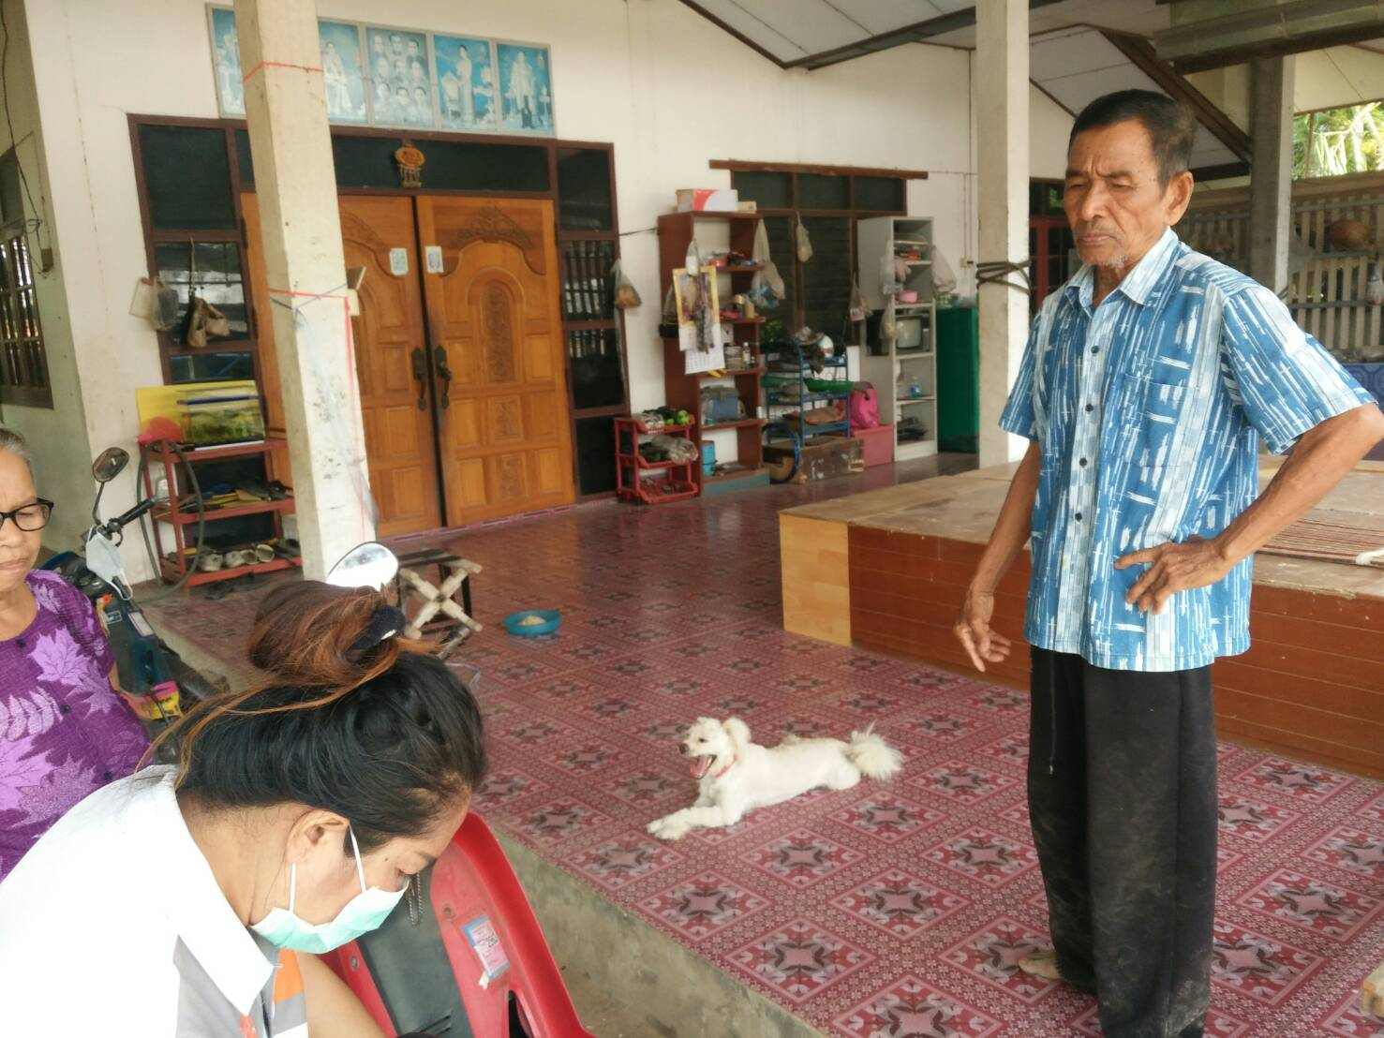

**การศึกษา** ประถมศึกษาปีที่ ๔ สถาบันการศึกษา โรงเรียนบ้านแก้งกอก

**ที่อยู่ปัจจุบัน** บ้านเลขที่ ๑๒๔ หมู่ที่ ๑ ตำบลแก้งกอก อำเภอศรีเมืองใหม่ จังหวัดอุบลราชธานี รหัสไปรษณีย์ ๓๔๒๕๐

**สถานภาพทางครอบครัว** สมรสกับ - มีบุตร ๗ คน

**ภูมิรู้/ภูมิปัญญา**

มีความสามารถด้าน **เกษตรผสมผสาน คือ ระบบการเกษตรที่มีการปลูกพืชและการเลี้ยงสัตว์ มีสัตว์หลายชนิดในพื้นที่เดียวกัน โดยที่กิจกรรมการผลิตแต่ละชนิดจะต้องสามารถเกื้อกูลประโยชน์ต่อกันได้อย่างมีประสิทธิภาพ เป็นการใช้ทรัพยากรที่มีอยู่ภายในไร่นาอย่างเหมาะสมเพื่อก่อให้เกิดประโยชน์สูงสุด มีความสมดุลของสภาพแวดล้อม และเพิ่มพูนความอุดมสมบูรณ์ของทรัพยากรธรรมชาติ โดยการทำการเกษตรหลากหลาย กิจกรรมนั่นต้องทำในพื้นที่และระยะเวลาเดียวกัน เกิดความหลากหลายของชนิดพันธุ์พืชและสัตว์ที่มีปฏิสัมพันธ์ในทางเกื้อกูลซึ่งกันและกันของกิจกรรมการผลิต โดยเฉพาะการใช้ทรัพยากรที่มีอยู่ในไร่นา เช่น ดิน น้ำ แสงแดด และอากาศอย่างเหมาะสม เกิดความสมดุลของสภาพแวดล้อมอย่างต่อเนื่องและยั่งยืน**

**ผลงานที่ได้รับการยกย่อง**

สามารถการดีดพิณ การประดิษฐ์พิณจากไม้ขนุน และไม้ในท้องถิ่น เป็นวิทยากร ถ่ายทอดการ ดีดพิณ การประดิษฐ์พิณ (เครื่องดนตรีพื้นบ้าน) ในโรงเรียน ปัจจุบันเป็นวิทยากรภายนอก ของ โรงเรียนบ้านแก้งกอก สังกัด สพป.อบ.๓ จนได้รับการยกย่องและเคารพนับถือของคนในชุมชน บ้านแก้งกอกและหมู่บ้านข้างเคียง

**ภูมิปัญญาท้องถิ่น/ปราชญ์ชาวบ้าน**

ตำบลชลบถวิบูลย์ อำเภอชนบท จังหวัดขอนแก่น

**ชื่อ** นายสาคม **สกุล** ศรีบุญ

วัน / เดือน / ปี ๑๘ / มีนาคม / ๒๔๙๙ อายุ ๖๔ ปี

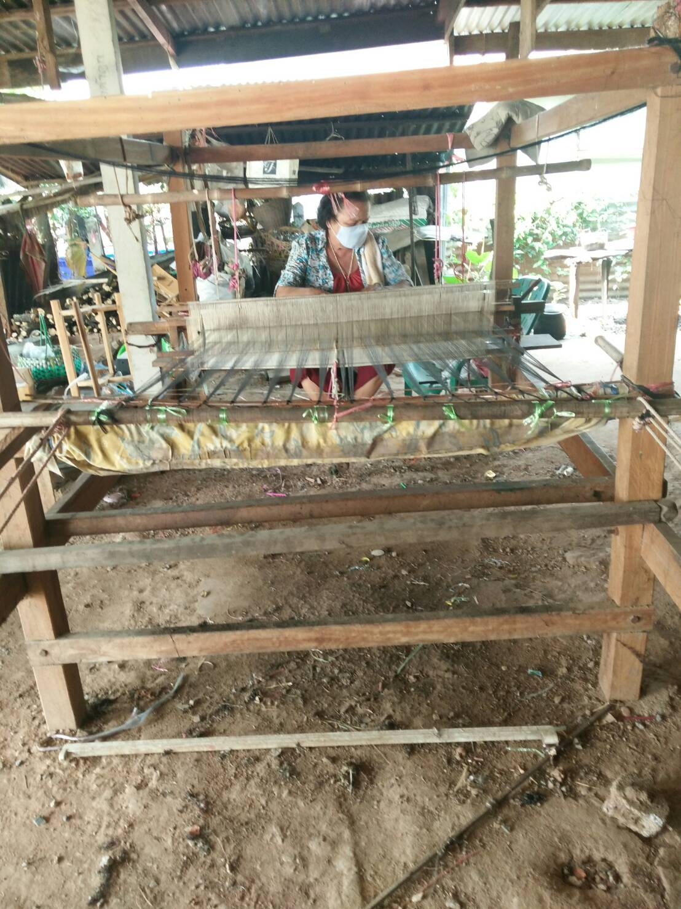

**การศึกษา** ประถมศึกษาปีที่ ๔ สถาบันการศึกษา โรงเรียนบ้านแก้งกอก

**ที่อยู่ปัจจุบัน** บ้านเลขที่ ๑๒๔ หมู่ที่ ๑ ตำบลแก้งกอก อำเภอศรีเมืองใหม่ จังหวัดอุบลราชธานี รหัสไปรษณีย์ ๓๔๒๕๐

**สถานภาพทางครอบครัว** สมรสกับ - มีบุตร ๗ คน

**ภูมิรู้/ภูมิปัญญา**

มีความสามารถด้าน การดีดพิณ การประดิษฐ์พิณจากไม้ขนุน และไม้ในท้องถิ่น

**ผลงานที่ได้รับการยกย่อง**

สามารถการดีดพิณ การประดิษฐ์พิณจากไม้ขนุน และไม้ในท้องถิ่น เป็นวิทยากร ถ่ายทอดการ ดีดพิณ การประดิษฐ์พิณ (เครื่องดนตรีพื้นบ้าน) ในโรงเรียน ปัจจุบันเป็นวิทยากรภายนอก ของ โรงเรียนบ้านแก้งกอก สังกัด สพป.อบ.๓ จนได้รับการยกย่องและเคารพนับถือของคนในชุมชน บ้านแก้งกอกและหมู่บ้านข้างเคียง

**ภูมิปัญญาท้องถิ่น/ปราชญ์ชาวบ้าน**

ตำบลชลบถวิบูลย์ อำเภอชนบท จังหวัดขอนแก่น

**ชื่อ** นายสาคม **สกุล** ศรีบุญ

วัน / เดือน / ปี ๑๘ / มีนาคม / ๒๔๙๙ อายุ ๖๔ ปี

**การศึกษา** ประถมศึกษาปีที่ ๔ สถาบันการศึกษา โรงเรียนบ้านแก้งกอก

**ที่อยู่ปัจจุบัน** บ้านเลขที่ ๑๒๔ หมู่ที่ ๑ ตำบลแก้งกอก อำเภอศรีเมืองใหม่ จังหวัดอุบลราชธานี รหัสไปรษณีย์ ๓๔๒๕๐

**สถานภาพทางครอบครัว** สมรสกับ - มีบุตร ๗ คน

**ภูมิรู้/ภูมิปัญญา**

มีความสามารถด้าน การดีดพิณ การประดิษฐ์พิณจากไม้ขนุน และไม้ในท้องถิ่น

**ผลงานที่ได้รับการยกย่อง**

สามารถการดีดพิณ การประดิษฐ์พิณจากไม้ขนุน และไม้ในท้องถิ่น เป็นวิทยากร ถ่ายทอดการ ดีดพิณ การประดิษฐ์พิณ (เครื่องดนตรีพื้นบ้าน) ในโรงเรียน ปัจจุบันเป็นวิทยากรภายนอก ของ โรงเรียนบ้านแก้งกอก สังกัด สพป.อบ.๓ จนได้รับการยกย่องและเคารพนับถือของคนในชุมชน บ้านแก้งกอกและหมู่บ้านข้างเคียง

**ภูมิปัญญาท้องถิ่น/ปราชญ์ชาวบ้าน**

ตำบลชลบถวิบูลย์ อำเภอชนบท จังหวัดขอนแก่น

**ชื่อ** นายสาคม **สกุล** ศรีบุญ

วัน / เดือน / ปี ๑๘ / มีนาคม / ๒๔๙๙ อายุ ๖๔ ปี

**การศึกษา** ประถมศึกษาปีที่ ๔ สถาบันการศึกษา โรงเรียนบ้านแก้งกอก

**ที่อยู่ปัจจุบัน** บ้านเลขที่ ๑๒๔ หมู่ที่ ๑ ตำบลแก้งกอก อำเภอศรีเมืองใหม่ จังหวัดอุบลราชธานี รหัสไปรษณีย์ ๓๔๒๕๐

**สถานภาพทางครอบครัว** สมรสกับ - มีบุตร ๗ คน

**ภูมิรู้/ภูมิปัญญา**

มีความสามารถด้าน การดีดพิณ การประดิษฐ์พิณจากไม้ขนุน และไม้ในท้องถิ่น

**ผลงานที่ได้รับการยกย่อง**

สามารถการดีดพิณ การประดิษฐ์พิณจากไม้ขนุน และไม้ในท้องถิ่น เป็นวิทยากร ถ่ายทอดการ ดีดพิณ การประดิษฐ์พิณ (เครื่องดนตรีพื้นบ้าน) ในโรงเรียน ปัจจุบันเป็นวิทยากรภายนอก ของ โรงเรียนบ้านแก้งกอก สังกัด สพป.อบ.๓ จนได้รับการยกย่องและเคารพนับถือของคนในชุมชน บ้านแก้งกอกและหมู่บ้านข้างเคียง

**ภูมิปัญญาท้องถิ่น/ปราชญ์ชาวบ้าน**

ตำบลชลบถวิบูลย์ อำเภอชนบท จังหวัดขอนแก่น

**ชื่อ** นายสาคม **สกุล** ศรีบุญ

วัน / เดือน / ปี ๑๘ / มีนาคม / ๒๔๙๙ อายุ ๖๔ ปี

**การศึกษา** ประถมศึกษาปีที่ ๔ สถาบันการศึกษา โรงเรียนบ้านแก้งกอก

**ที่อยู่ปัจจุบัน** บ้านเลขที่ ๑๒๔ หมู่ที่ ๑ ตำบลแก้งกอก อำเภอศรีเมืองใหม่ จังหวัดอุบลราชธานี รหัสไปรษณีย์ ๓๔๒๕๐

**สถานภาพทางครอบครัว** สมรสกับ - มีบุตร ๗ คน

**ภูมิรู้/ภูมิปัญญา**

มีความสามารถด้าน การดีดพิณ การประดิษฐ์พิณจากไม้ขนุน และไม้ในท้องถิ่น

**ผลงานที่ได้รับการยกย่อง**

สามารถการดีดพิณ การประดิษฐ์พิณจากไม้ขนุน และไม้ในท้องถิ่น เป็นวิทยากร ถ่ายทอดการ ดีดพิณ การประดิษฐ์พิณ (เครื่องดนตรีพื้นบ้าน) ในโรงเรียน ปัจจุบันเป็นวิทยากรภายนอก ของ โรงเรียนบ้านแก้งกอก สังกัด สพป.อบ.๓ จนได้รับการยกย่องและเคารพนับถือของคนในชุมชน บ้านแก้งกอกและหมู่บ้านข้างเคียง